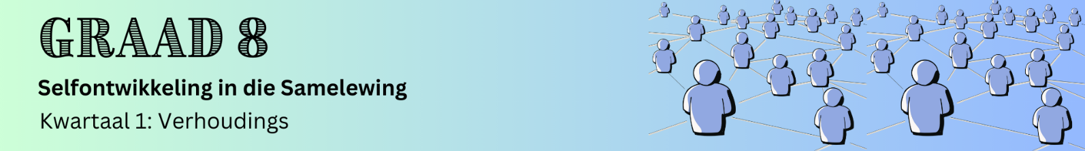

Les 1 – Werkkaart MEMO
 | Aktiwiteit 1: Hou 'n Dinkskrum  Voltooi die volgende aktiwiteit in groepe.

Hou 'n dinkskrum oor verskillende maniere om verhoudings in stand te hou. Skryf jou idees in die spasies hieronder.
- Duidelike en eerlike kommunikasie help om misverstande te voorkom en verhoed die seermaak van gevoelens.
- Wys dat julle omgee vir mekaar se welstand.
- Respekteer mekaar se opinies en grense.
- Wees betroubaar en eerlik. Behandel mekaar gelyk en regverdig.
- Albei partye moet bereid wees om hulle tot die verhouding te verbind deur tyd en moeite op te offer.
- Bestee gereeld tyd saam en bly in kontak om die verbintenis te bevorder. Neem deel aan gemeenskaplike aktiwiteite wat julle albei geniet.
- Lag en kuier lekker saam met mekaar.




Maniere om VERHOUDINGS in stand te hou



- Respekteer mekaar se verskille – ons het die reg tot verskillende standpunte, idees en opinies.
- Meningsverskille lei nie noodwendig tot die beëindiging van vriendskappe nie. Respekteer en vergewe mekaar.

- Kom jou beloftes na.
- Wees beskikbaar om mekaar in goeie en slegte tye te ondersteun.
- 'n Ware vriendskap word nie gebou op gewildheid of voorkoms nie.
Aktiwiteit 2: Refleksie
Voltooi die volgende aktiwiteit individueel.

Beantwoord die volgende vraag op grond van wat jy in vandag se les geleer het.

2.1 Besin oor 'n huidige of vorige verhouding van jou. Noem 'n paar belangrike faktore wat jou tans
of in die verlede gehelp het om die verhouding te inisieer en in stand te hou.

Leerders sal persoonlike reaksies op hierdie vraag hê.
Modelantwoord:

'n Belangrike faktor wat my gehelp het om 'n verhouding met Melissa te begin, was ons gedeelde belangstelling in swem. Ons het albei by die skool se swemspan aangesluit en tydens oefeninge begin gesels.

- Ons maak seker dat ons oor ons probleme praat en mekaar ondersteun wanneer dinge moeilik raak.
- Ons vertrou mekaar met ons geheime en kan op mekaar staatmaak.
- Ons bestee tyd saam, soos om na skool te kuier of saam flieks te kyk.

